**Отчет**

**о деятельности государственного учреждения «Джалтырская средняя школа № 2» Астраханского района за 2017 год**

ГУ «Джалтырская средняя школа № 2» Астраханского района является государственным органом, оказывающим государственные услуги в соответствии с законодательством Республики Казахстан от 15.04.2013 года « О государственных услугах».

Государственное учреждение оказывает государственных услуг, такие как:

1. «Прием документов и зачисление детей в дошкольные организации образования»

2. «Прием документов и зачесление в организации образования, независимо от ведомственной подчиненности, для обучения по общеобразовательным программам начального, основного среднего, общего среднего образования»

3. «Прием документов для организации индивидуального бесплатного обучения на дому детей, которые по состоянию здоровья в течение длительного времени не могут посещать организации начального, основного среднего, общего среднего образования»

4. «Предоставление бесплатного и льготного питания отдельным категориям обучающихся и воспитанников в общеобразовательных школах»

5. Прием документов и выдача направлений на предоставление отдыха детям из малообеспеченных семей в загородных и пришкольных лагерях

6. «Прием документов для прохождения аттестации на присвоение (подтверждение) квалификационных категорий педагооческим работникам и приравненным к ним лицам организаций образования и обучения. начального, основного среднего. общего. среднего. технического и профессионального. Послесреднего образования »,

7. «Выдача дубликатов документов об основном среднем. Общем среднем образовании».

8, «Выдача разрешения на обучение в форме экстерната в организациях основного среднего. общего среднего образования »

Полная информация о порядке предоставления государственных услуг располагается на информационных стендах.

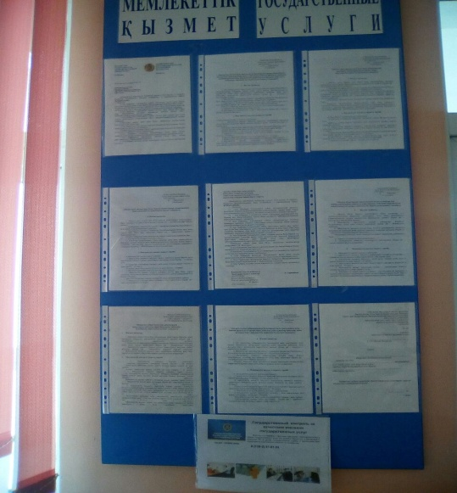 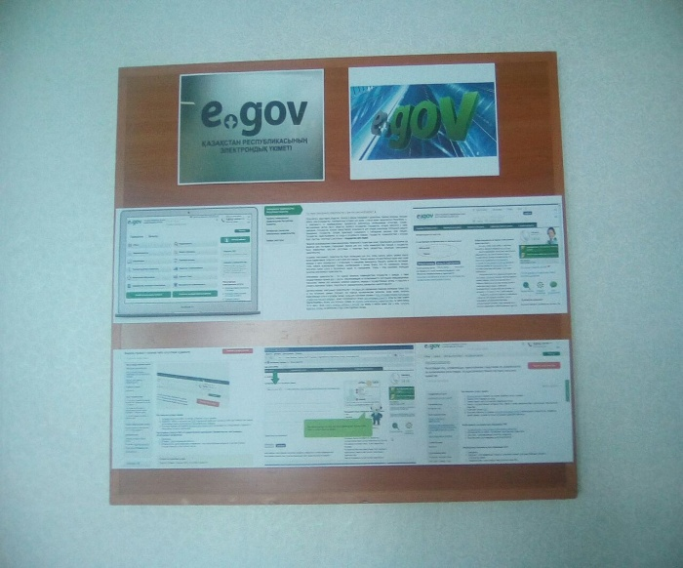

На постоянной основе проводится внутренний контроль за качеством оказания государственных услуг ответственными работниками и руководителем государственного учреждения. Нареканий за отчетный период по вопросам оказания государственных услуг не было. Жалоб со стороны услугополучателей не поступало (приложение):

**Информация о жалобах услуг получателей**  
 **по вопросам оказания государственных услуг**

|  |  |  |  |  |  |  |  |
| --- | --- | --- | --- | --- | --- | --- | --- |
| Сведения о заявителе жалобы | Суть жалобы | Орган (организация),  рассмотревший жалобу и (или) принявший решение | Дата рассмотрения | № документа по итогам рассмотрения жалобы | Принятое решение | Сведения о пересмотре принятого  решения | |
| 0 | 0 | 0 | 0 | 0 | 0 | 0 |

Для дальнейшей эффективности и повышения удовлетворенности услуг получателей качеством оказания государственных услуг на основании публичных обсуждений проектов стандартов государственных услуг предпринять меры направленные на упрощение процесса оказания государственных услуг, сокращение сроков оказания государственных услуг, перечня документов, представляемых услуг получателями.

Принять соответствующие меры, в том числе организационного характера, направленные на своевременное оказание государственных услуг.

    В соответствии с действующим законодательством в сфере оказания государственных услуг ГУ «Джалтырская средняя школа № 2 » Астраханского района в феврале-марте 2018 года запланированы мероприятия по проведению публичных обсуждений отчета о деятельности государственного учреждения в сфере оказания государственных услуг: отчет за 2017 год будет размещен на сайте акима района.

**Контактная информация:**

**улица Мира. 91. село Жалтыр Астраханский район Акмолинская область, ГУ « Джалтырская средняя школа № 2» Астраханского района,**

**номер телефона 21407**

Прием осуществляется в рабочие дни, кроме выходных и праздничных дней, с 8.30 до 18.00 часов, перерыв на обед с 13.00 до 14.30 часов.